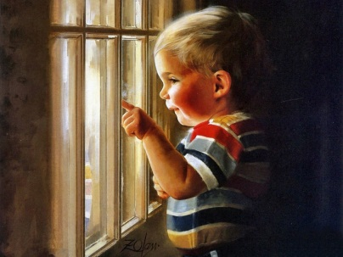
«Как защитить ребёнка
от падения из окна»
Наступает лето, и многие взрослые забывают о том, что открытое окно может быть смертельно опасно для ребёнка. Ежегодно от падений с высоты гибнет огромное количество детей.
Уважаемые педагоги, родители (законные представители)! Будьте бдительны! Не оставляйте без присмотра детей и подростков в помещении с открытым окном!
Уважаемые дети! Не подходите близко к открытым окнам, не выглядывайте за окно, не становитесь на подоконники – это может быть смертельно опасно для вас!

Падение из окна является одной из основных причин детского травматизма и смертности, особенно в городах. Дети очень уязвимы перед раскрытым окном из-за естественной любознательности.

Необходимо помнить следующие правила:

- Никогда не держите окна открытыми, если дома маленький ребёнок! Вам кажется, что Вы рядом, но секунда, на которую Вы отвлечетесь, может стать последней в жизни Вашего малыша!
- Никогда не используйте анти-москитные сетки: дети опираются на них и выпадают вместе с ними наружу!
- Никогда не оставляйте ребёнка без присмотра!
- Установите на окна блокираторы, чтобы ребёнок не мог самостоятельно открыть окно!

Наличие в доме кондиционера закономерно снижает риск выпадения из окна, однако помните, что в доме, где есть ребёнок, непременно должны стоять хотя бы фиксаторы - это минимальная защита, так как ребенок может открыть окно и сам.

Как защитить ребёнка от падения из окна?

1. Большинство случаев падения происходит тогда, когда родители оставляют детей без присмотра. Не оставляйте маленьких детей одних.
2. Отодвиньте от окон все виды мебели, чтобы ребёнок не мог залезть на подоконник.
3. НИКОГДА не рассчитывайте на москитные сетки! Они не предназначены для защиты от падений! Напротив, москитная сетка способствует трагедии, ибо ребёнок чувствует себя за ней в безопасности и опирается на неё, как на окно. Очень часто дети
выпадают вместе с этими сетками.
4. По возможности открывайте окна сверху, а не снизу.
5. Ставьте на окна специальные фиксаторы, которые не позволяют ребёнку открыть окно нараспашку.
6. Защитите окна, вставив оконные решетки. Решётки защитят детей от падения из открытых окон.
Вы можете обратиться в специальные фирмы, занимающиеся их монтажом и выбрать наиболее подходящие вашему типу окон.
7. Если вы обращаете внимание ребенка на какой-либо предмет за окном, крепко держите его, будьте готовы к резким движениям малыша, держите ладони сухими, не держите его за одежду.
8. Обратите внимание:
Если вы устанавливаете решетку на весь размер окна, то должен быть способ быстро ее открыть в случае пожара!
Решетка должна открываться на навесках и запираться навесным замком. Ключ вешается высоко от пола, около самого окна, на гвоздике, так, чтобы подросток и взрослый смогли быстро открыть окно за 30-60 секунд при острой необходимости.

Не заваривайте решётками окна наглухо, это может стоить вам жизни даже на первом этаже!

- При любом типе решёток - просвет между прутьями не должен быть более половины поперечного размера головы ребёнка (не более 10 см). Если ребёнок может просунуть голову между прутьями - нет ни малейшего толку от такой решётки!
- Устанавливать фиксаторы, решётки - должны только профессионалы! Не экономьте на безопасности своих детей! Обращайтесь только к надёжным фирмам, дающим долгую гарантию.
- Поиск устройств, способных защитить пластиковое окно от попыток детей его открыть, начинается, как правило, после того, как мама застает своего ребёнка стоящего на подоконнике у открытого окна.
Многие родители пытаются самостоятельно изобретать способы и устройства защиты окон от детей. Всем известен простой способ защиты от открытия окна ребёнком: открутите ручку и положите её повыше.
По материалам СМИ
Жизнь и здоровье детей в руках родителей!
Единый федеральный телефон доверия для детей, подростков и их родителей:
8-800-2000-122
Телефон работает в круглосуточном режиме.
Бесплатно с любого телефона.
Детский телефон доверия в ХМАО–Югре
(служба экстренной психологической помощи) с единым номером «112»
Комиссия по делам несовершеннолетних и защите их прав
при Правительстве ХМАО-Югры
8 -34-673-92-175

Наш адрес: г. Белоярский,
ХМАО - Югра, Тюменская область, Центральная ул., д. 16
Тел. (34670) 6-21-56; 6-21-57

12+
Комиссия по делам несовершеннолетних и защите их прав Белоярского района
Счастливое детство - безопасное

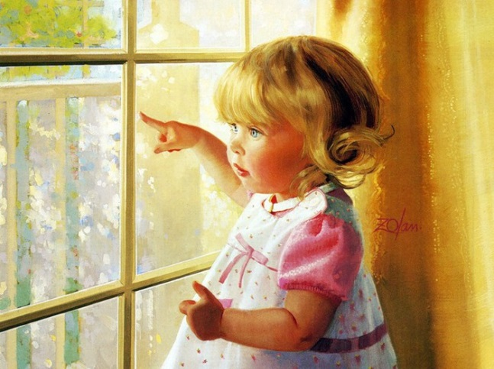
«Как защитить ребенка
от падения из окна»
Памятка для педагогов и родителей
по предупреждению чрезвычайных
происшествий с детьми и подростками

г. Белоярский
2018

